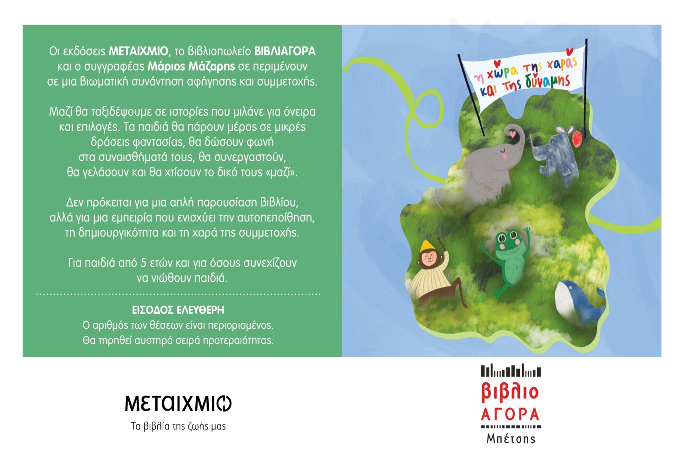

Οι εκδόσεις Μεταίχμιο, η Βιβλιοαγορά Μπέτσης και ο συγγραφέας Μάριος Μάζαρης σε περιμένουν σε μια βιωματική συνάντηση αφήγησης και συμμετοχής.

Σάββατο 7 Μαρτίου στις 12:00μ.μ στο Αμφιθέατρο της Ιεράς Μητροπόλεως Φθιώτιδος (Αγράφων και Μεγάλου Αλεξάνδρου, Λαμία)
Τα παιδιά θα πάρουν μέρος σε μικρές δράσεις φαντασίας ,θα δώσουν φωνή στα συναισθήματα τους, θα συνεργαστούν ,θα γελάσουν και θα χτίσουν το δικό τους <<μαζί>>.
Δεν πρόκειται για μια απλή παρουσίαση αλλά για μια εμπειρία.
Τι κάνουν τα συναισθήματα μας όταν δεν τα βλέπουμε; Πως βρίσκουμε το <<μαζί>> μέσα στις ιστορίες μας;

Καλώς Ήρθες στον Κόσμο που Αισθάνεσαι λοιπόν ! Παίξε και ανακάλυψε όλα σου τα συναισθήματα!

